Неделя № 31
с 13.04.2020 – 17.04.2020 г.

Тема недели: «Жизнь людей и природа в горах»

Цель: на этой неделе расширяем представления детей о горах, их обитателях, особенностях растительного мира, образе жизни людей. Познакомимся с картой России, посмотрим где находятся горы Кавказа, познакомимся с растительным и животным миром гор, о их изменениях на разных высотах. У детей сформируются первоначальные представления о народах, живущих в горах, зависимости их образа жизни от климатических условий. Познакомимся с жилищем, национальной одеждой горцев, узнаем кто такие альпинисты.

16.04.2020
Утренняя зарядка
https://www.youtube.com/watch?v=7ELMG_9fVeY

ОД Конструирование
Тема: «Строим по чертежу»
Закрепить с детьми представление о чертеже – рисунке, умение зарисовывать элементарную постройку, строить по готовому «чертежу». Помочь детям «открыть» прием взаимозаменяемости деталей.
Переходите по ссылке и стройте по схеме любую понравившуюся постройку, а потом попробуйте ее зарисовать. Творческих успехов вам!
https://go.mail.ru/search_images?fr=chvbm7.1.30&gp=811015&q=%D0%BA%D0%BE%D0%BD%D1%81%D1%82%D1%80%D1%83%D0%B8%D1%80%D1%83%D0%B5%D0%BC%20%D0%BF%D0%BE%20%D1%81%D1%85%D0%B5%D0%BC%D0%B0%D0%BC%20%D1%81%20%D0%B4%D0%B5%D1%82%D1%8C%D0%BC%D0%B8&frm=web

ОД Физическое развитие
http://dou8.edu-nv.ru/svedeniya-ob-obrazovatelnoj-organizatsii/938-dokumenty/6328-stranichka-instruktora-po-sportu

ОД Аппликация (с элементами пластитинографии)
Овечка из ватных дисков
Чтобы изготовить овечку из ватных дисков нам понадобятся простые материалы, которые есть в любом доме. А именно:
- плотная белая бумага и принтер
- изображение овцы
- цветной картон
- цветные карандаши или фломастеры
- ватные диски или шарики
Если дети маленькие, то лучше брать ватные диски, они будут легче приклеиваться к бумаге. Поищите в магазине диски с открытым краем, чтобы аппликация смотрелась более объёмной, а шерсть овечки – пушистой.
Начинаем работу над поделкой с того, что распечатываем изображение овечки на белой бумаге или рисуем контур самостоятельно. Вы можете воспользоваться нашим образцом. Если дети достаточно взрослые, то они могут нарисовать контур самостоятельно. Заранее подготовьте фотографии и картинки овечек, чтобы детской фантазии было на что опереться.
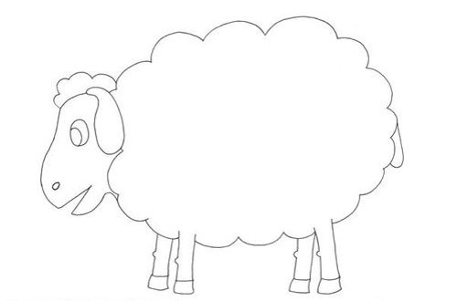
После того как изображение распечатано, раскрашиваем глазки (мы взяли для этого голубой фломастер), уши и копытца. Последние можно сделать также в технике аппликации, то есть вырезать детали из чёрной бумаги и приклеить.
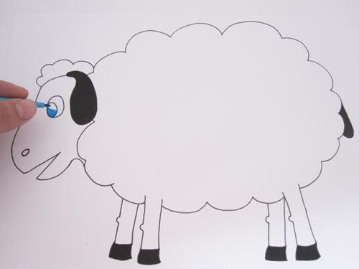
Основа для поделки готова, её можно вырезать. Делаем это аккуратно, не отходим от контура изображения.
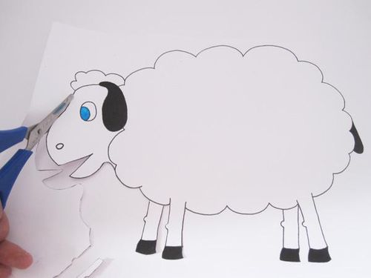
Теперь приклеиваем картинку на цветной картон где заранее изображены горы. (Их можно подготовить вместе с ребенком, нарисовать). Можно дорисовать травку и солнышко или вырезать их из цветной бумаги и приклеить. Кстати, клей лучше брать в карандаше и наносить только на одну из сторон, иначе бумага промокнет.
Наступает самый ответственный момент – начинаем приклеивать ватные диски. Делать это можно по-разному. Самый просто способ — слегка распушить края, капнуть клей в середину круга и зафиксировать. Второй вариант – сложить диски треугольниками и приклеивать их, овечка будет казаться более объёмной. Если ватных дисков не нашлось, то их можно заменить на шарики, технология работы с ними такая же. После того как вы закончили, работа с овечкой должна хорошо просохнуть.
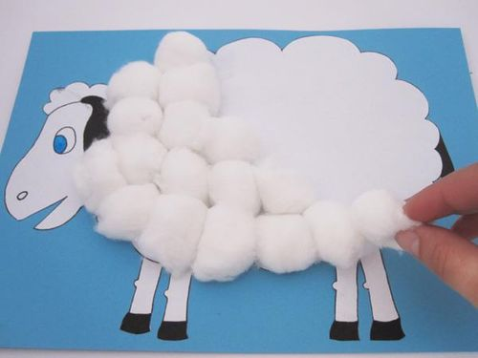
Вариантов поделки своими руками может быть несколько, вместо ватных дисков воспользуйтесь ватными палочками, у них нужно отрезать кончики и приклеить на картину.

Ознакомление с художественной литературой
Чтение 1-й части чеченской сказки «Три брата, три облака, три волшебных коня и три дочери»
http://www.skazayka.ru/tri-brata-tri-oblaka-tri-volshebnyih-konya-i-tri-knyazheskie-docheri-chechenskaya-skazka/

